**TÍTULO:** **DIALOGAMOS, PROMOVIENDO EL RESPETO MUTUO, SOBRE LOS PROBLEMAS QUE AFECTAN AL CRECIMIENTO ECONÓMICO**

**1. DATOS GENERALES**

**Institución educativa: NUESTRA SEÑORA DE FÁTIMA**

**Área: CIENCIAS SOCIALES Grado y sección: 5° “A”, “B”**

**Cantidad de estudiantes: 58 Fecha:04 de setiembre de 2024**

**Docente: Brenda Lucia, Coaguila Calderón**

**2. CUADRO DE COMPETENCIAS Y CRITERIOS DE EVALUACIÓN:**

|  |  |  |  |
| --- | --- | --- | --- |
| **COMPETENCIA** | **DESEMPEÑO** | **EVIDENCIA DE APRENDIZAJE** | **CRITERIOS DE EVALUACIÓN** |
| 7. Gestiona responsablemente los recursos económicos | 7.1 Explica las relaciones entre los agentes del sistema económico y financiero global (organismos financieros y organismos de cooperación internacional) reconociendo los desafíos y las oportunidades que ofrecen para el desarrollo del Perú en el marco de la globalización económica | Representan una situación cotidiana en relación a la época de hiperinflación en el Perú y como este afecta a la economía familiar. | -Explica las relaciones entre los agentes del sistema económico y financiero global. |

**3. SECUENCIA DIDÁCTICA:**

**INICIO:**

|  |  |
| --- | --- |
| **Evidencia** | Se da la bienvenida a las estudiantes con un saludo de Paz y Bien.  e presenta la pregunta retadora:  “La meta de todo país es lograr el crecimiento económico que permita una mejora en los ingresos de su población y por consiguiente su desarrollo. Si las cifras en nuestro país han ido mostrando, últimamente, crecimiento en la economía, ¿por qué aún no logramos el desarrollo integral al que aspiramos todos los peruanos?”  Observan la imagen:   * http://diariomovil.com.ar/wp-content/uploads/2014/02/inflaci%C3%B3n.jpg   ¿Qué representa la imagen?  - Se declara el título de la sesión, se consigna en el cuaderno los aprendizajes esperados y se da a conocer el propósito de la sesión: Explicar que las decisiones que toma están en relación con las condiciones económicas y financieras del contexto (crisis, desempleo, inflación).  - A través de la lluvia de ideas las estudiantes recuerdan ¿Cómo se mide el crecimiento económico de un país? ¿Es lo mismo crecimiento económico y desarrollo? |
| **Reflexión:** | En este momento las estudiantes reflexiona a partir de dar respuestas a las preguntas retadoras |

**DESARROLLO:**

|  |  |
| --- | --- |
| **Evidencias en aula** | - Observa imágenes y a través de la lluvia de ideas responden: ¿qué tipo de imágenes son?, ¿qué pueden representar? ¿Tienen algún mensaje?  - Observan video sobre la inflación en el Perú <https://www.youtube.com/watch?v=0gUzukiVh6s>  Las estudiantes responden las interrogantes:  ¿Qué situación económica vive la población? ¿A qué creen que se debe?  ¿Han vivido ustedes o sus padres esta situación?  Leen en pares un texto sobre los conceptos de inflación y deflación y completan cuadro comparativo:        A través de la lluvia de ideas responden: ¿Cómo afecta la inflación y deflación al crecimiento económico de un país?  ¿Cómo influye la inflación en la calidad de vida de la población?  Luego leen documento y responden individualmente en su cuaderno de trabajo.  Socializan sus respuestas en forma voluntaria y se establece conclusiones  Las estudiantes siguen trabajando en pares, leen documento 2 y completan esquema de la espina de Ishikawa, luego responden a la pregunta: |
| **Reflexión:**  En este momentos las estudiantes definen la inflación y la deflación, los efectos que provocan el los peruanos y plantean soluciones a partir de lo aprendido sobre educación financiera así mismo se plantea soluciones como presupuesto, ahorro, emprendimiento, inversión,etc. | |

**CIERRE:**

|  |  |
| --- | --- |
| **Evidencias en aula** | Se organiza a la clase en equipos de trabajo (técnica del conteo), y mediante la técnica del juego de roles se les indica que representen una situación cotidiana durante época de hiperinflación (Tener en cuenta la información obtenida durante la lectura de documentos.  Luego las estudiantes en equipos responden a las siguientes preguntas para consolidar ideas principales:  ¿Por qué la inflación y deflación son problemas que afectan a nuestro crecimiento económico?  - ¿Qué decisiones económicas no podrías tomar si vivieras en una economía hiperinflacionaria?  Se felicita a las estudiantes por el trabajo desarrollado  En forma individual reflexionan sobre su proceso de aprendizaje y completa cuadro: |
| **Reflexión:**  Las estudiantes reflexionan sobre sus aprendizajes, para luego retroalimentar sus aprendizajes, a través de las siguientes preguntas:  ¿Qué aprendí hoy?  ¿Qué es lo que más me gusto?  ¿Qué fue lo mas difícil del trabajo realizado?  ¿Cómo soluciono cuando se me hace difícil el trabajo? | |

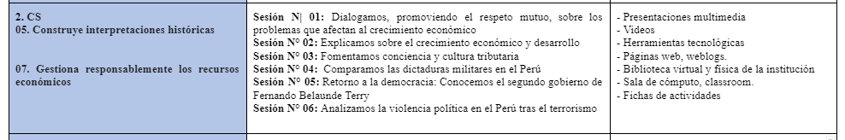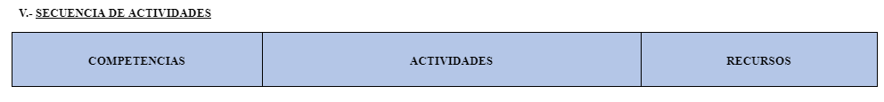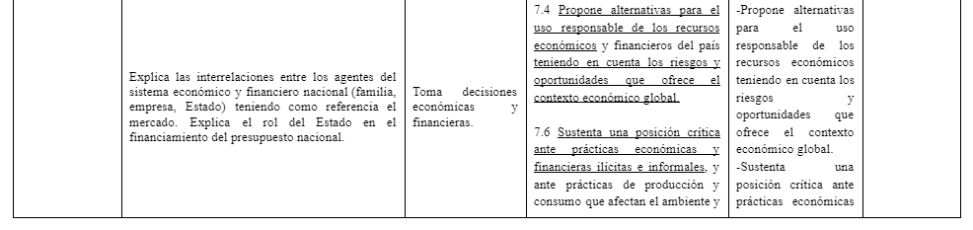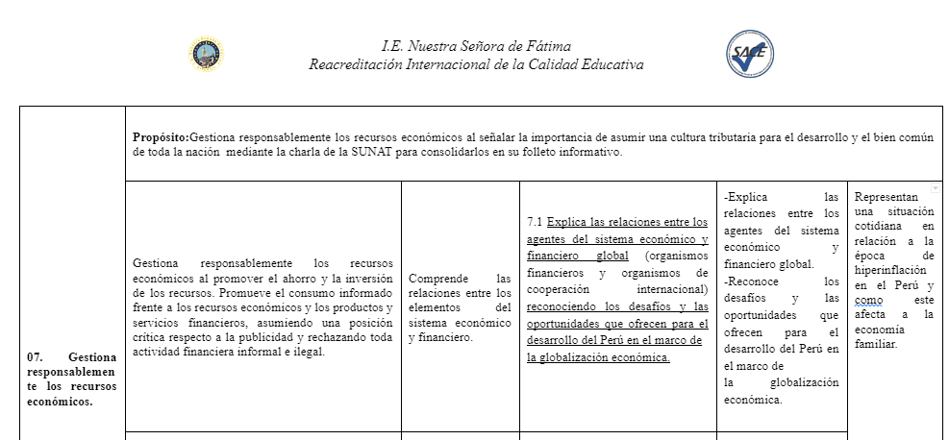

**4. ANEXO: Planificación de la Sesión**